模块组成：

1.方案管理：确定试验由哪些项目组成。

2.项目管理：如图，手动录入样品编码，试验结果

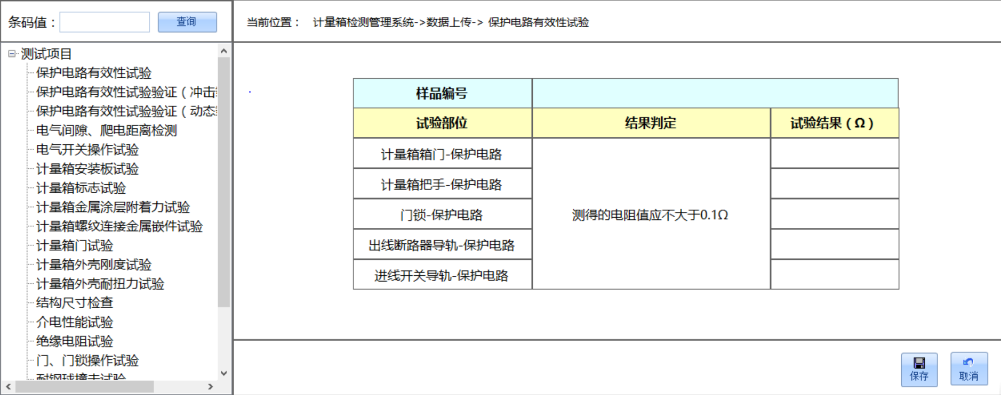

3.结果通知：当试验进行到某个工位，试验完成后由PLC通知app，检查当前试验合格与否，并判定结论。

4.用户管理：登陆用户管理

5.系统设置：包括服务器IP设置等

6.设备查询与二维码打印：通过扫描二维码或者查询设备条码，查询设备基本信息，设备状态信息，设备实验数据。